# 模型文件格式介绍

Artec Studio 15的3d模型导出支持ply, stl, obj, wrl, x, scan, plyVC, obc等格式。其中，本项目选用ply格式储存、描述陶片模型。

Ply格式，全称多边形文件格式或斯坦福三角形格式。一个ply文件以一系列平面多边形描述单个对象，它包括了该对象各种属性的信息，包括颜色、透明度、法线、纹理坐标和数据的置信值。它。它既可以用ascii码储存，也能用二进制储存。其中ascii码储存形式便于用户阅读，二进制形式则便于压缩存储和快速读写。<http://paulbourke.net/dataformats/ply/>

## ply数据的格式和内容

接下来以本项目的前期数据之一：一个材质与夹砂陶类似，用来打碎以作为样本数据的陶盆的ply模型，详细说明ply数据的格式和内容。

直接打开文件，可以看到文件的header是以ascii码编码的：

1. **ply**  // 双斜线并非该格式的注释方式，仅为说明用
2. **format** binary_little_endian 1.0  //编码方式
3. **comment** File exported by Artec Group 3D Scanning Solutions  //comment为注释
4. **comment** www.artec-group.com
5. **element** vertex 732684  //第一个element， 名叫vertex，共有732684个
6. **property** float x  //element[‘vertex’]的第一个属性‘x’, 下同
7. **property** float y  //‘x’, ‘y’, ‘z’是vertex的固有属性
8. **property** float z
9. **property** uchar red  //以下三个为artec studio 为vertex添加的自定义属性
10. **property** uchar green  //若程序无法识别该属性，该属性会被无视或丢弃
11. **property** uchar blue
12. **element** face 1465597  //第二个element，除这两个典型element外可自定义element
13. **property** list uchar int vertex_indices
14. **end_header**

一个ply文件的两个典型element是Vertice和Face。每个element都有数目固定的properties。除了默认的properties之外，生成ply文件的时候也可以自定义properties。无法识别的properties会被无视或丢弃。除了典型element之外也可以自定义element，此处并无示例。

## 用Python读取ply文件的具体操作方式

用Python读取ply文件的具体操作方式如下：

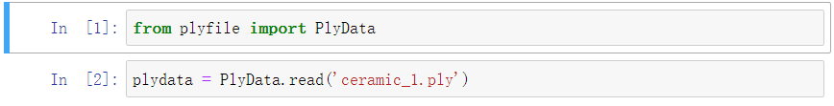

Plyfile是一个开源的python包，它为读写ascii和二进制ply文件提供了简单的工具。<https://github.com/dranjan/python-plyfile>

PlyData.read 方法返回一个PlyData实例，它包括一系列PlyElement实例。

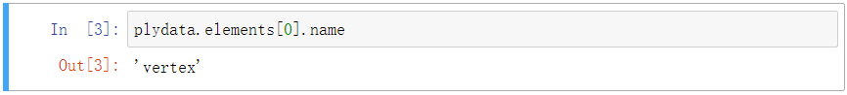

其中每一个PlyElement都可以通过它在elements中的序号访问。也可以通过该PlyElement的名字访问（示例见后）。

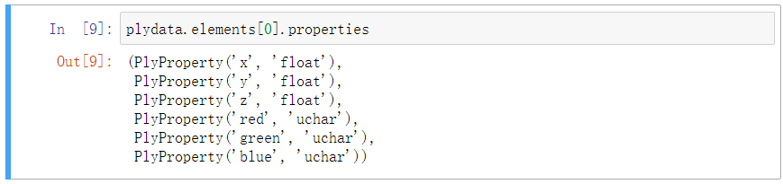

PlyElement实例也包含属性、数量等元数据。获取Vertex的所有属性。

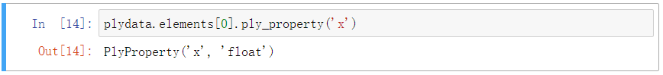

获取Vertex的某一个属性。

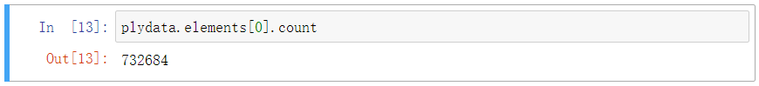

获取Vertex数量。

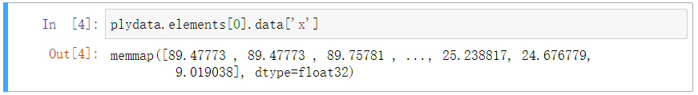

每个PlyElement都有一个data属性，它是一个包含具体数据的numpy数组。

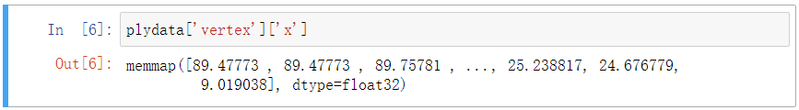

不访问data字段隐式地读取数据。

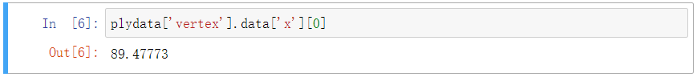

第0个点的x属性。

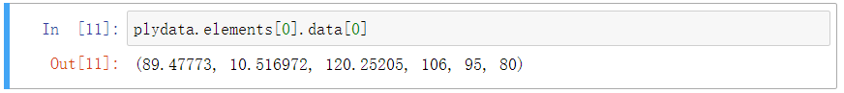

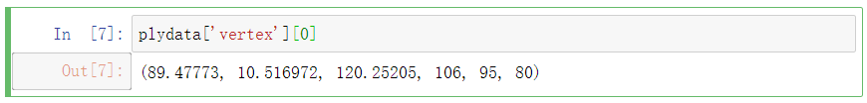

第0个点的x,y,z,r,g,b属性。

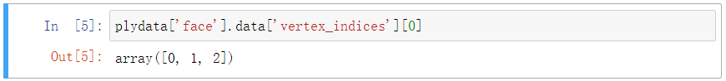

用于说明Face数据格式。

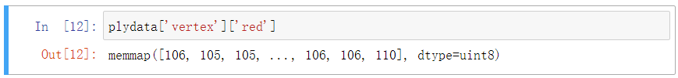

Vertex的‘red‘字段读出来的dtype和header中不同。

## 附：Ply文件格式样例（ascii）

1. ply
2. format binary_little_endian 1.0
3. comment File exported by Artec Group 3D Scanning Solutions
4. comment www.artec-group.com
5. element vertex 732684
6. property float x
7. property float y
8. property float z
9. property uchar red
10. property uchar green
11. property uchar blue
12. element face 1465597
13. property list uchar int vertex_indices
14. end_header
16. //  x    y    z    r    g    b
17. 1.23 1.23 1.23  255  255  255
18. ...  ...  ...  ...  ...  ...
20. // vertex_indices
21. [0, 1, 2]
22. ...